在智慧手機模擬器上執行已經寫好的jQuery程式
寫第一個頁面

1. 練習1：一般網頁，然後使用手機模擬器執行，結果文字會很小 2
2. 練習2： 將2-page01.html網頁加上兩行設定，可以將網頁變成手機網頁，文字變大 4
3. 練習3： 將網頁加上手機格式設定，手機網頁可以有三區：標題區，內容區，註腳區 5
4. 練習4：以jQuery手機格式網頁，設計中藥介紹頁面 8

練習1：一般網頁，然後使用手機模擬器執行，結果文字會很小
(1) .先執行Server2Go，架站伺服器（可以執行php網頁的Apache伺服器）（測試網址：http://http://127.0.0.1:4001/...）
下載老師教學網站上的版本（不要到官方網站，那個版本功能不全面）

(2) .要測試執行的網頁，就要放在：Server2Go\htdocs]目錄來執行
測試的網址是：http://http://127.0.0.1:4001/2-page01.html （舉例：測試try.html）
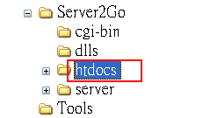

(3) .使用智慧手機模擬器(網頁版)：.Opera Mobile Emulator手機模擬瀏覽器（測試網址：http://http://127.0.0.1:4001/...）
下載.Opera Mobile Emulator手機模擬瀏覽器，執行安裝

(4).測試網址：
http://127.0.0.1:4001/2-page01.html
結果：

發現網頁文字太小
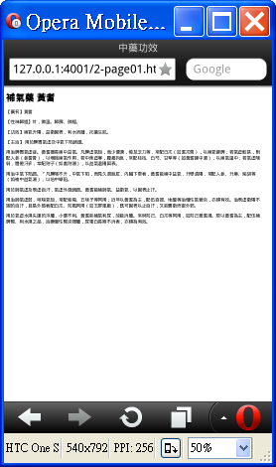

練習2： 將2-page01.html網頁加上兩行設定，可以將網頁變成手機網頁，文字變大
在head標籤裡面，增加兩行
<head>
<meta charset="utf-8"/>
<meta name="viewport" content="width=device-width, initial-scale=1">
<title>中藥功效</title>
</head>
解釋：指定編碼，以及網頁的的尺寸與縮放比例

存檔成2-page02.html，複製到Server2Go\htdocs目錄底下

在Opera手機模擬器上來測試
輸入：http://127.0.0.1:4001/2-page02.html
結果：
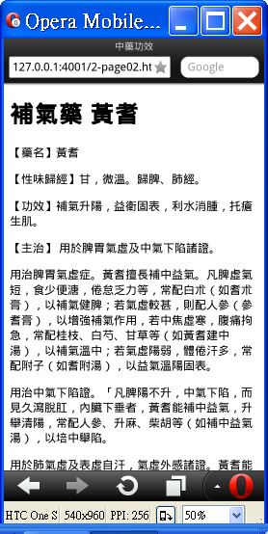

練習3： 將網頁加上手機格式設定，手機網頁可以有三區：標題區，內容區，註腳區
把一般網頁做成手機網頁的格式：

(1).要先去下載jQuery Mobile的函數庫：
A.下載網址：http://jquerymobile.com/download/
B.下載ZIP檔案：例如：jquery.mobile-1.4.2.zip，解壓縮有很多檔案，其中幾個檔案是必備的
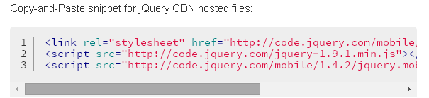
C.必備有三個檔案：
images目錄：執行手機程式所必須用到的圖檔
jquery.mobile-1.4.2.min.css：min代表壓縮過後的檔案，適合在網頁執行時提供函數庫
jquery.mobile-1.4.2.min.js：min代表壓縮過後的檔案，適合在網頁執行時提供函數庫
（所以，若不是min的css檔與js檔，就是適合在程式偵錯時使用）

D.還有另外一個檔案也要下載，
http://code.jquery.com/jquery-1.9.1.min.js
先到這個網頁，然後另存新檔，跟上述三個檔案同一目錄

E.記得，要把這些解壓縮的檔案，與要寫的手機網頁放在同一目錄（就是在Sever2Go的htdocs目錄裡面）

F.因為這個版本會一直更新(1.4.2....)，所以建議可以把這些版本號刪除，
以後若有更新的版本下載解壓縮後，只要把版本號刪除，就可以直接套用，而不需再去修改以前所做過的每個網頁裡面的版本號

(2).標籤語法：開頭處是
<!DOCTYPE html>
<html>
<head>
<meta charset="utf-8"/>
<meta name="viewport" content="width=device-width, initial-scale=1">
<title>網頁標題</title>
<link rel="stylesheet" href="jquery.mobile-1.4.2.min.css">
<script src="jquery-1.9.1.min.js"></script>
<script src="jquery.mobile-1.4.2.min.js"></script>
</head>

(3).步驟詳解：
步驟1：說明這是一個html 5的網頁
<!DOCTYPE html>

步驟2：指定編碼，以及網頁的的尺寸與縮放比例
<meta charset="utf-8"/>
<meta name="viewport" content="width=device-width, initial-scale=1">

步驟3：指定所使用到的jQuery與jQuery Mobile 函數庫，定義檔，與樣式表css
<link rel="stylesheet" href="jquery.mobile-1.4.2.min.css">
<script src="jquery-1.9.1.min.js"></script>
<script src="jquery.mobile-1.4.2.min.js"></script>

步驟4：使用mobile標籤語法建立第一個手機頁面
<div data-role="page">

<div data-role="header">
<h1>頁面標題名稱</h1>
</div>

<div data-role="content">
<p>這邊放的是頁面主要內容，可以不設定標題名稱header或註腳名稱footer，但一定要有內容區content
</div>

<div data-role="footer">
<h1>註腳名稱</h1>
</div>
</div>

存檔成2-page03.html，複製到Server2Go\htdocs目錄底下

在Opera手機模擬器上來測試
輸入：http://127.0.0.1:4001/2-page03.html
結果：
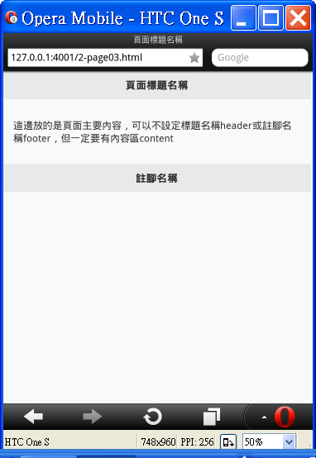

練習4：以jQuery手機格式網頁，設計中藥介紹頁面
標題 | 補氣藥 黃耆
內容 | 【藥名】黃耆  【性味歸經】甘，微溫。歸脾、肺經。  【功效】補氣升陽，益衛固表，利水消腫，托瘡生肌。  【主治】 用於脾胃氣虛及中氣下陷諸證。  用治脾胃氣虛症。黃耆擅長補中益氣。凡脾虛氣短，食少便溏，倦怠乏力等，常配白朮（如耆朮膏），以補氣健脾；若氣虛較甚，則配人參（參耆膏），以增強補氣作用，若中焦虛寒，腹痛拘急，常配桂枝、白芍、甘草等（如黃耆建中湯），以補氣溫中；若氣虛陽弱，體倦汗多，常配附子（如耆附湯），以益氣溫陽固表。  用治中氣下陷證。「凡脾陽不升，中氣下陷，而見久瀉脫肛，內臟下垂者，黃耆能補中益氣，升舉清陽，常配人參、升麻、柴胡等（如補中益氣湯），以培中舉陷。  用於肺氣虛及表虛自汗，氣虛外感諸證。黃耆能補肺氣、益衛氣，以固表止汗。 用治肺氣虛弱，咳喘氣短，常配紫菀、五味子等同用；近年以黃耆為主，配伍百部、地龍等治慢性氣管炎，亦頗有效。治表虛衛陽不固的自汗，且易外感者配白朮、防風同用（如玉屏風散），既可固表以止自汗，又能實衛而御外邪。  用於氣虛水濕失運的浮腫，小便不利。黃耆能補氣利尿，故能消腫。常與防己、白朮等同用，如防己黃耆湯。現以黃耆為主，配伍補脾腎、利水濕之品，治療慢性腎炎彈腫，尿蛋白長期不消者，亦頗為有效。
註腳 | 中藥世界

參考講義網站上面的手機頁面格式關鍵程式碼
再修改其中的文字內容

存檔成2-page04.html，複製到Server2Go\htdocs目錄底下

在Opera手機模擬器上來測試
輸入：http://127.0.0.1:4001/2-page04.html
結果：
